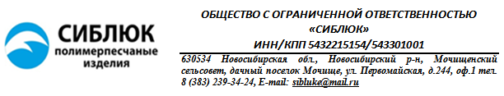

Руководителю организации

**19.06.2024**

**Наша компания является производителем следующей продукции:**

|  |  |  |  |  |  |
| --- | --- | --- | --- | --- | --- |
| № | Товар | Количество | Ед. измерения | **ОПТОВАЯ**  Цена с НДС | ***РОЗНИЧНАЯ***  Цена с НДС |
|  | Люк ПП тип "ЛМ" 15 кН черный/зеленый/красный/серый 725/565/45 | 1 | Шт. | 635,00 | 960,00 |
|  | Люк ПП тип "Л" 30 кН черный/зеленый/красный/серый 765/625/70 | 1 | Шт. | 995,00 | 1520,00 |
|  | Люк ПП тип "Л" усил. 30 kH черный/зеленый/красный/серый 780/630/90 | 1 | Шт. | 1395,00 | 2100,00 |
|  | Люк ПП тип "С" 70 kH черный/зеленый/красный/серый 780/630/90 | 1 | Шт. | 1615,00 | 2390,00 |
|  | Люк ПП тип "Т" 150 kH чёрный 780/630/90 | 1 | Шт. | 1940,00 | 2860,00 |
|  | Люк ПП тип "ТМ" 250 kH чёрный 870/645/120 | 1 | Шт. | 4540,00 | 5850,00 |
|  | Конус колодца ПП d1000мм | 1 | Шт. | 1815,00 | 2520,00 |
|  | Кольцо колодца ПП d1000мм | 1 | Шт. | 1815,00 | 2520,00 |
|  | Дно колодца ПП d1000мм | 1 | Шт. | 1815,00 | 2520,00 |
|  | Ковер полимерный малый (в-240мм, д-150мм, д отв-112мм) | 1 | Шт. | 820,00 | 1100,00 |
|  | Подушка под ковер ПП | 1 | Шт. | 670,00 | 960,00 |

С Уважением,

ООО «СИБЛЮК»

тел. 8(383) 239-34-24

E-mail: sibluke@mail.ru

Сайт: http://сиблюк.рф/

Адрес: г. Новосибирск, ул. Богдана Хмельницкого, дом 144/3